

ACTIVIDADES: EMPLEO DE TÉRMINOS SEGURO, POSIBLE E IMPOSIBLE (I)

Responde en cada enunciado si es posible, seguro o imposible de que el suceso ocurra.

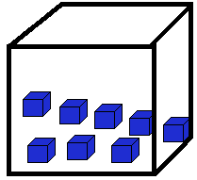
- Una caja contiene solo cubos de color azul. Se saca un cubo de la caja:

Es.................................... extraer un cubo azul de esta caja.

Es.................................... extraer un cubo de color rojo de esta caja.

- En una bolsa hay bolitas de los siguientes colores: 1 bolita negra y 50 verdes. Se extrae dos bolitas al azar, es:


- ............................... que ambas sean negras

- ............................... que ambas sean verdes

- ............................... que una sea negra y una verde

- ............................... que salga una bolita roja.

- ............................... que una de ellas sea verde


- Al lanzar un dado una vez es:

.........................................obtener un número 3

.........................................obtener un número 6

.........................................obtener un número 9

.........................................obtener un número mayor que 6

.........................................obtener un número menor que 5

.........................................obtener un número par

Elaborado por: Fabiola Sotelo A.

